lINUX 64BIS- nOMBRE

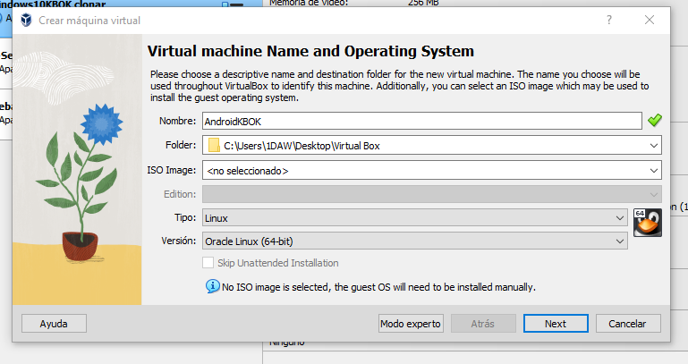

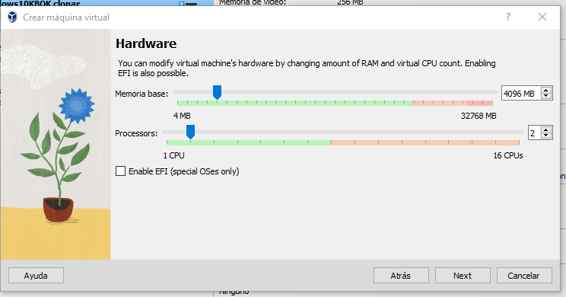

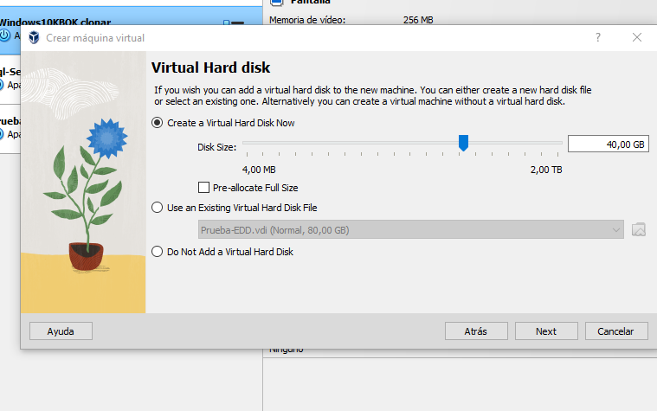

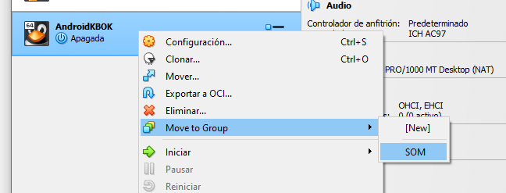

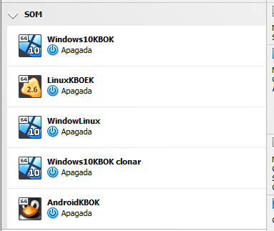

DESCRAGAR ISO

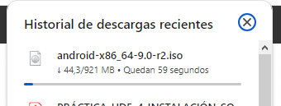

Habilitar EFI (Interfaz de Firmware Extensible) es necesario para garantizar que la máquina virtual esté configurada para arrancar correctamente con Android x86. EFI es un estándar de firmware que reemplaza al antiguo BIOS en muchos sistemas modernos. Android x86, al igual que otros sistemas operativos más recientes, utiliza EFI en lugar de BIOS para el arranque en máquinas virtuales y hardware físico compatible.



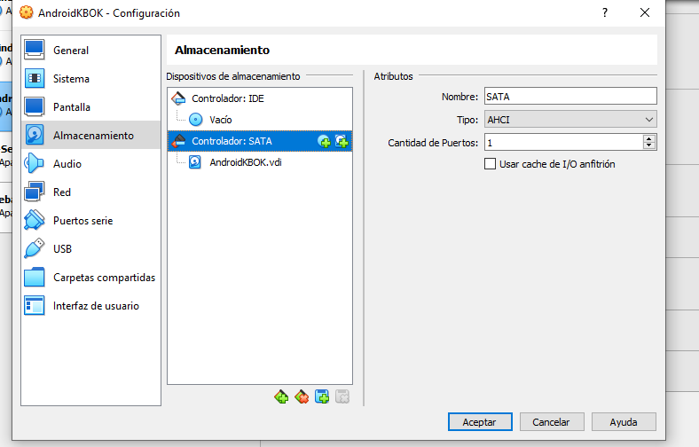

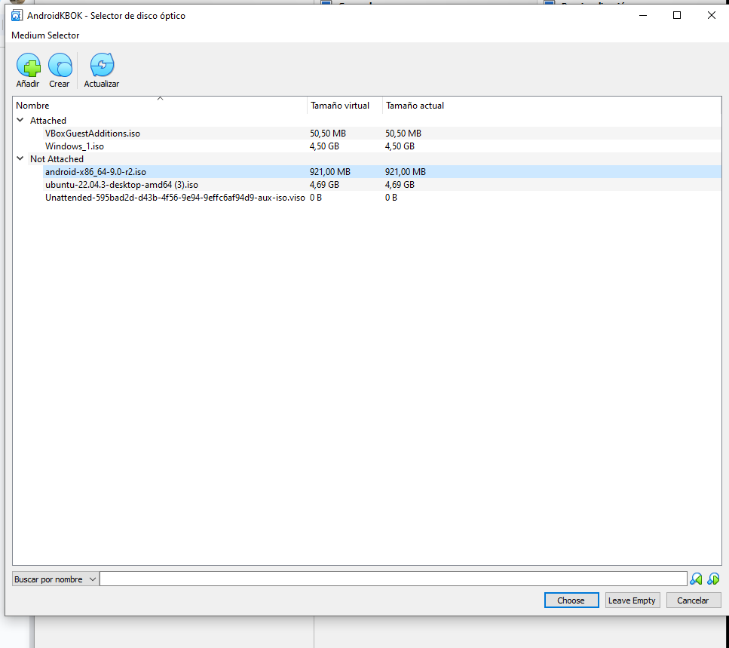

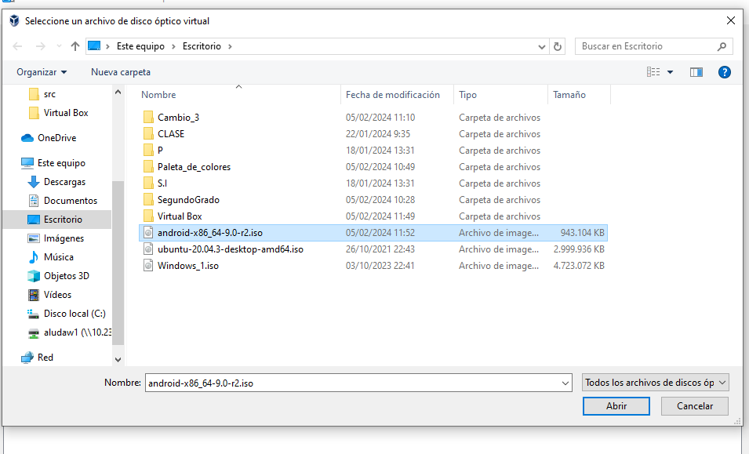

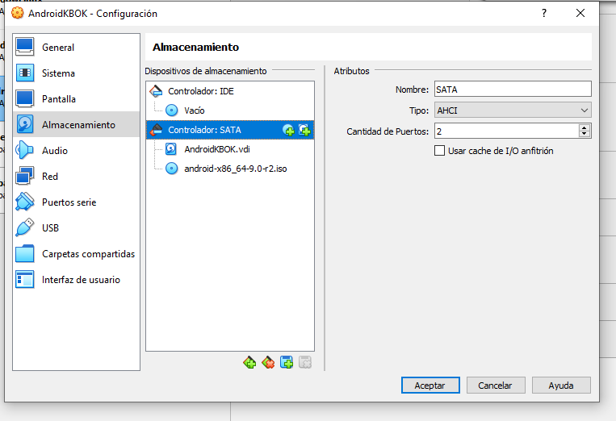

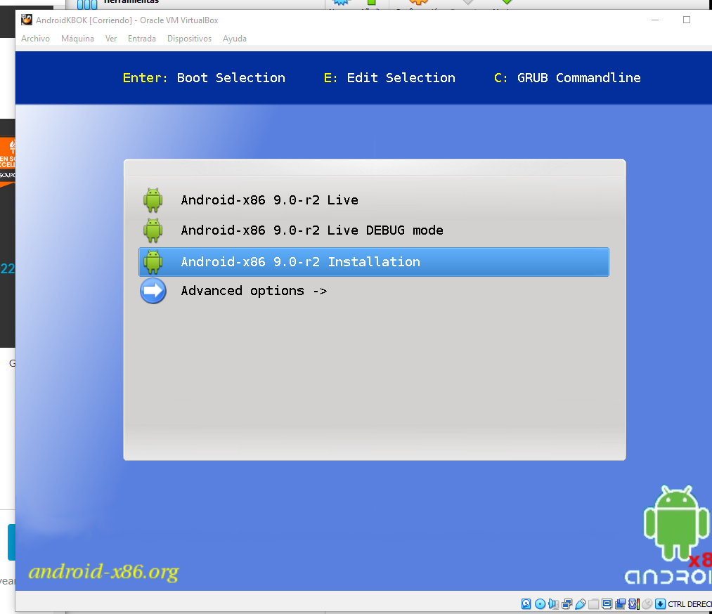

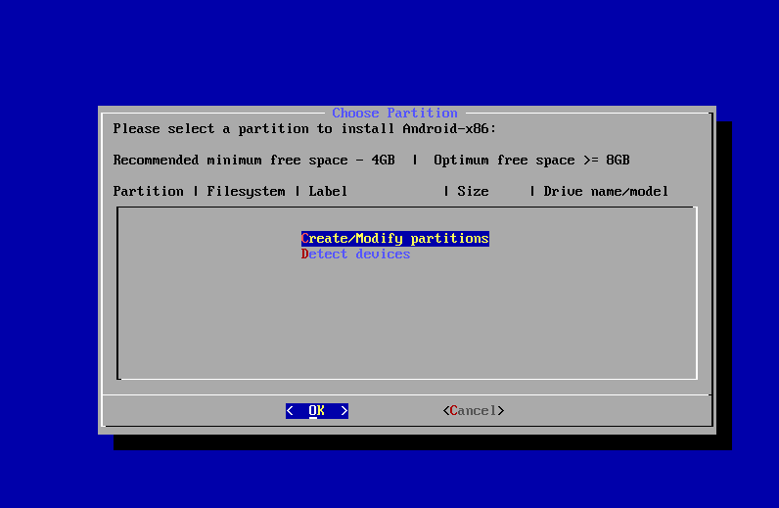

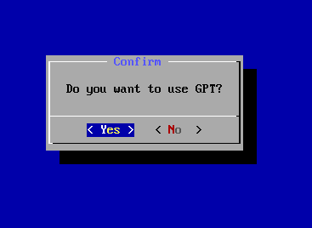

ES RECOMENDABLE DAR QUE SI PORQUE ES EFI NO BIOS

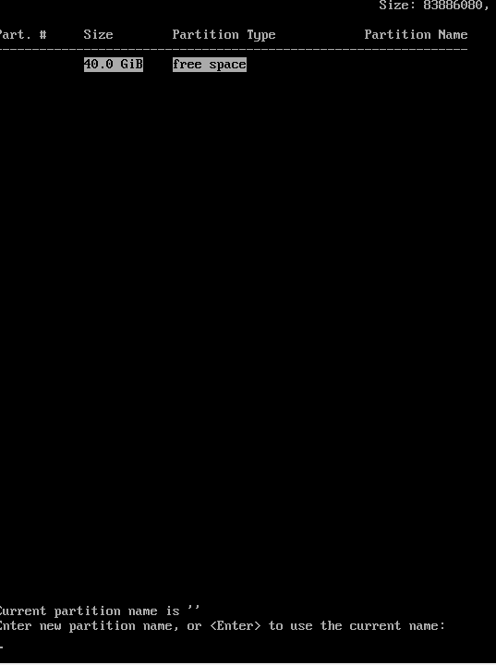

fdisk /dev/sda

PASO1

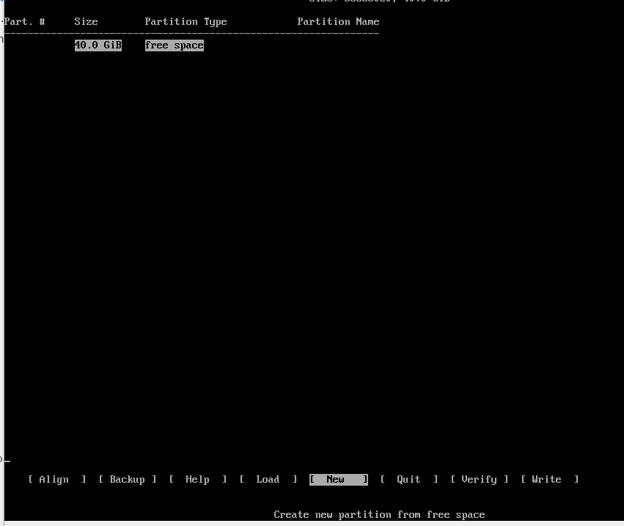

presionar n para nueva particion

PASO 2

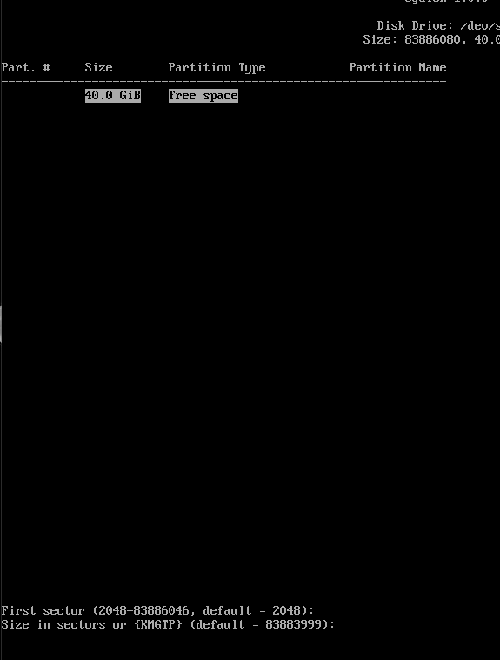

first secto (2048-83886064, default = 2048)-->el rango de sectores es desde 2048

hasta 83886064, y el valor predeterminado es 2048. **presionar enter**

**PASO 3**

sice in sector or {kmgtp} (default = 83883999);---> **ndica que estás siendo solicitado para ingresar el tamaño de la partición. Puedes especificar el tamaño en sectores, o puedes usar notación con unidades como kilobytes (K), megabytes (M), gigabytes (G), terabytes (T) o petabytes (P).**

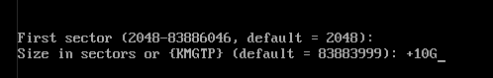

**ASIGNAR ESPACIO**

**PASO4**

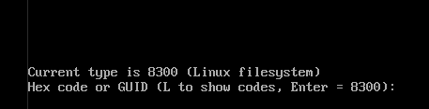

Se refiere al momento en que estás configurando el tipo de sistema de archivos para la partición que estás creando utilizando la herramienta fdisk. En este caso, el tipo de sistema de archivos actual es 8300, que es el código para un sistema de archivos Linux.

Si estás contento con el sistema de archivos Linux, simplemente presiona "Enter" para aceptar el valor predeterminado (8300) y continuar con la configuración de la partición.

Si deseas explorar otros códigos de sistema de archivos disponibles, puedes presionar "L" para mostrar la lista de códigos disponibles

**PRESIONAR ENTER**

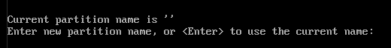

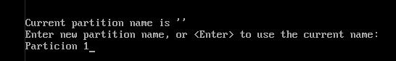

**El mensaje "Current partition name is '' Enter new partition name, or <Enter> to use the current name:" indica que la partición actual no tiene un nombre asignado y te está pidiendo que ingreses un nuevo nombre para la partición que estás creando.**

**Puedes proporcionar un nombre para la partición o simplemente presionar "Enter" para dejarla sin nombre.**

* **Ingresar un nuevo nombre:**
  + **Si deseas asignar un nombre a la partición, simplemente escribe el nombre y presiona "Enter".**
* **Dejar sin nombre:**
  + **Si no quieres asignar un nombre a la partición, simplemente presiona "Enter" sin escribir nada.**

**—------------------------------------PARTICION CREADA—------------------------------**

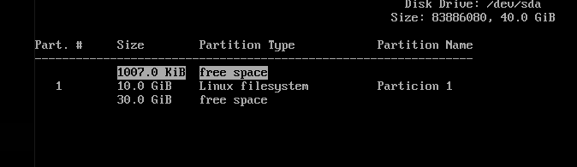

**—---------------------------------------------------------------------------------------------**

**BOOTEABLE**

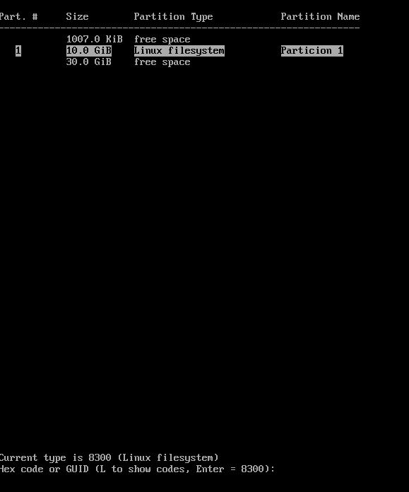

**SELECCIONAR PARTICION Y DARLE A LA T**

**Current type is 8300 (Linux filesystem) Hex code or GUID (L to show codes, Enter = 8300):**significa que estás en la sección donde puedes cambiar el tipo de la partición. En este caso, el código 8300 corresponde al sistema de archivos Linux.

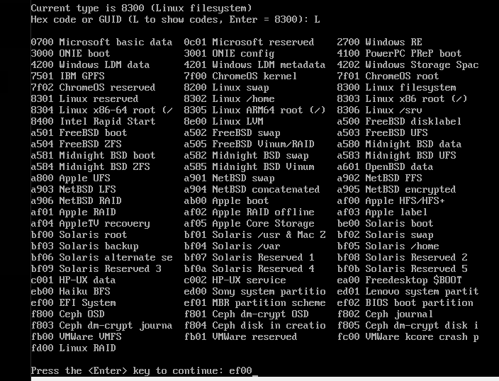

volver a poner ef00, aveces no lo coje

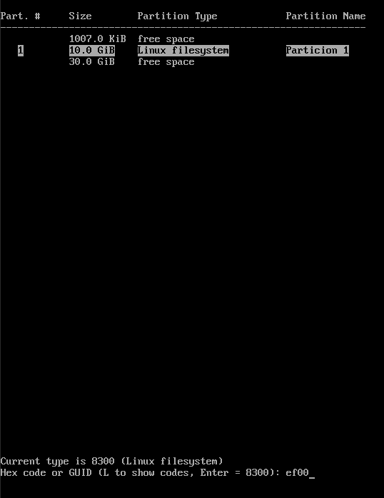

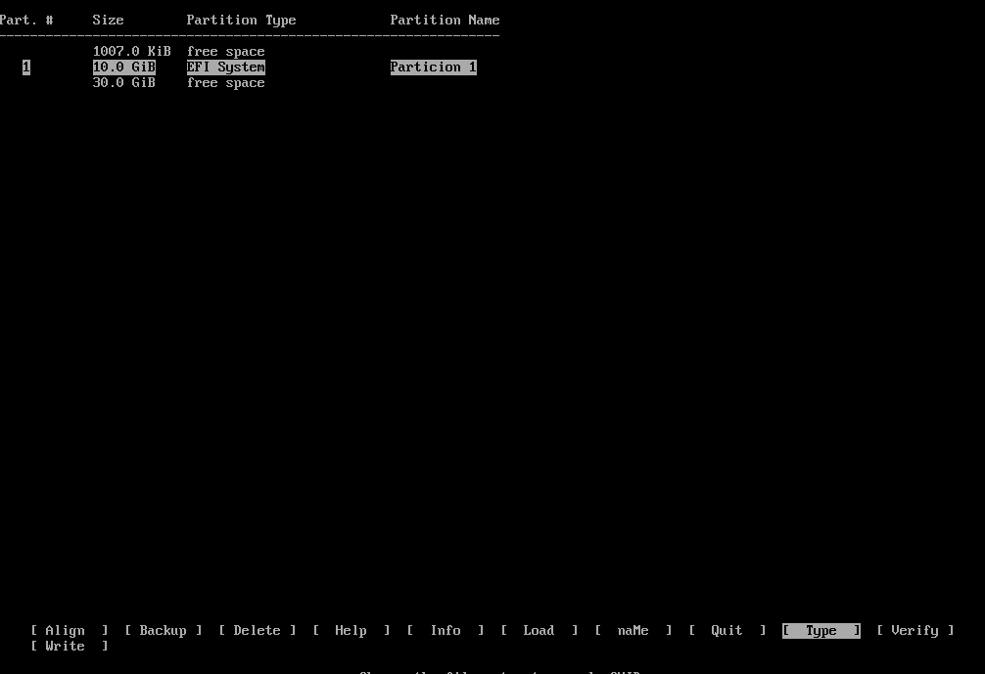

LOAD

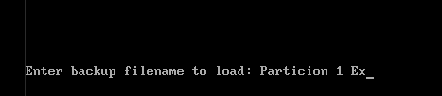

write—> guardar cambios

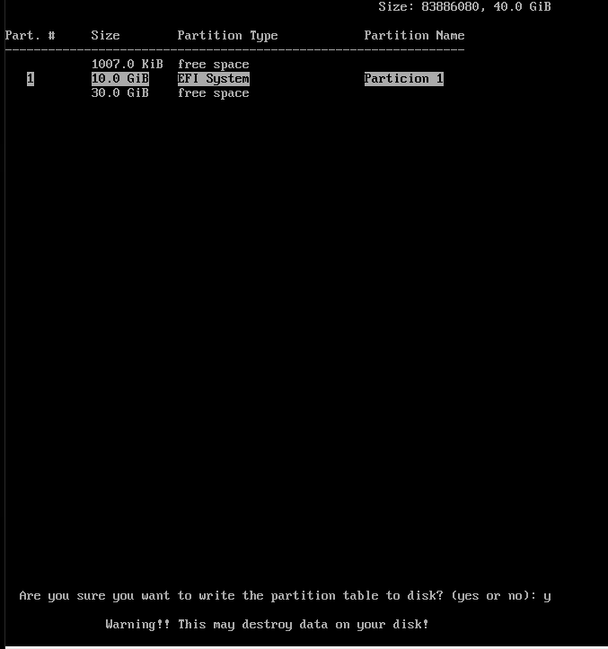

—-------------------------------------------INSTALACION—-------------------------------------

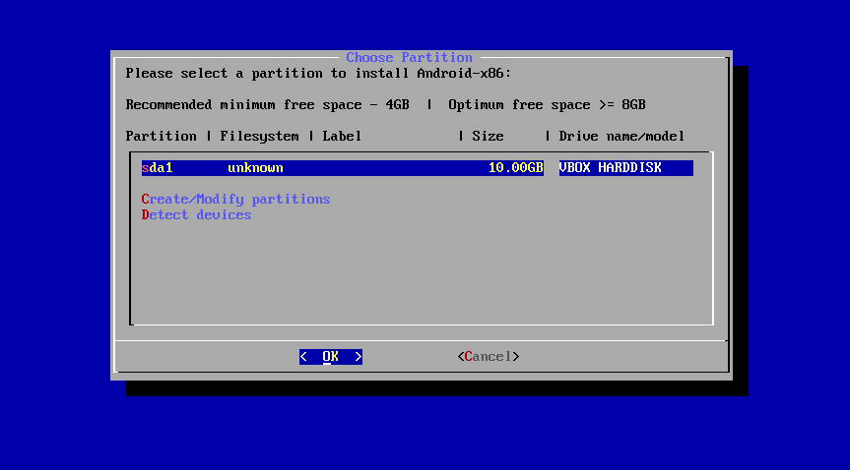

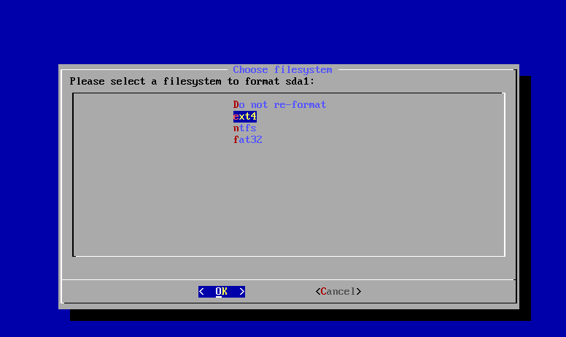

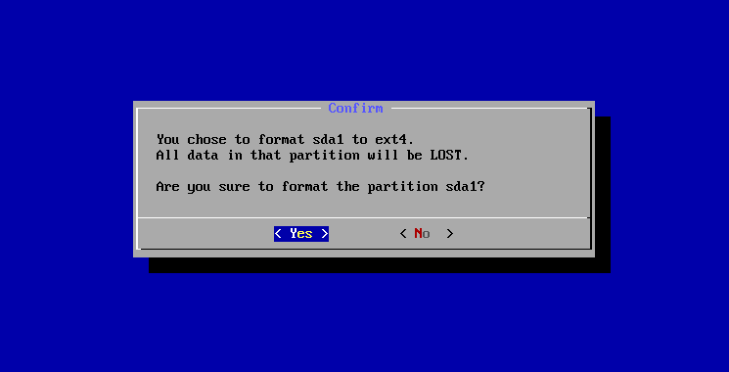

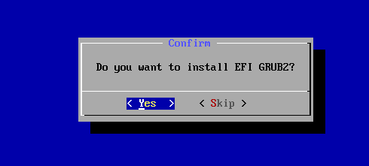

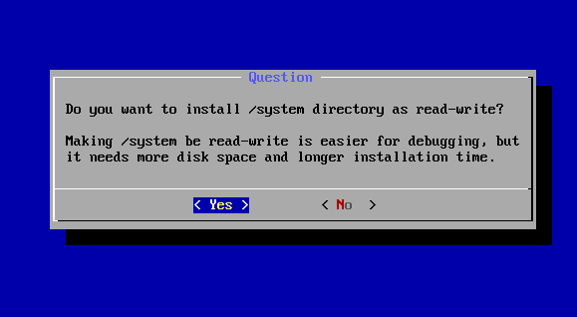

se refiere a si deseas que el directorio /system en Android sea montado como de escritura

* Si estás utilizando Android x86 para propósitos de desarrollo, pruebas o personalización, es posible que desees seleccionar "Yes" para montar /system como de escritura.
* Si tu objetivo principal es solo probar Android x86 o usarlo para tareas básicas, montarlo como de solo lectura puede ser suficiente y más eficiente en cuanto a recursos.

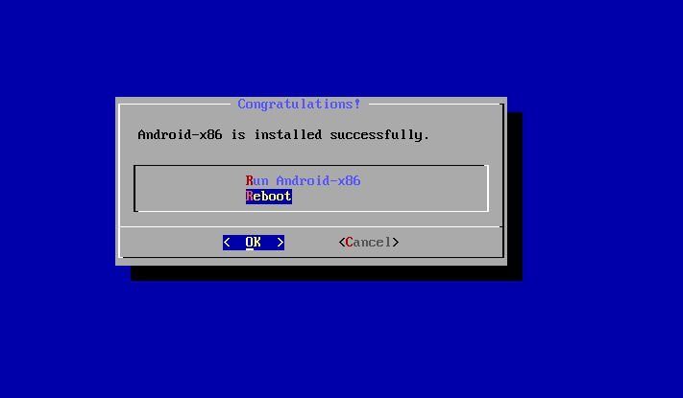

reiniicar